Werkblad 1a - Wat is marketing?

Opdracht 1:
Na een uitgebreide analyse heeft de supermarkt uit de film inmiddels een goed beeld gekregen van hun klanten. De supermarktmanager heeft uit deze analyse een aantal kansen ontdekt. Door hier slim op in te spelen hoopt hij zijn omzet te vergroten. Hieronder zie je de kansen die de supermarktmanager uit zijn omgevingsanalyse heeft gehaald. Probeer in de film te ontdekken hoe de manager op deze kansen inspeelt.

Kans 1: De klantenkring van de supermarkt blijkt multi-etnisch te zijn.
Antwoord plan 1

Kans 2: In de buurt van de supermarkt bevinden zich andere winkels en grote kantoorgebouwen.
Antwoord plan 2:

Kans 3: Uit onderzoek blijkt dat kinderen een grote invloed hebben op de winkelkeuze.
Antwoord plan 3:

Kans 4: In de buurt van de supermarkt bevindt zich een bejaardentehuis.
Plan
Antwoord plan 4:

Opdracht 2:
In de film zie je dat de supermarkt een klantenenquête heeft uitgezet. De supermarktmanager wil deze enquête samen met de omgevingsanalyse als basis gebruiken voor zijn SWOT-analyse.

A
Is het gebruik van een klantenenquête desk of fieldresearch? Motiveer je antwoord.
Antwoord:

B
Geef van de volgende punten aan of het een Strength, Weakness, Opportunity of Threat is:

De schappen zijn mooi gespiegeld.

Antwoord

Er zijn kantoren in de buurt.

Antwoord:

Het distributiecentrum heeft een eigen bakkerij.

Antwoord:

In hetzelfde winkelcentrum zit een concurrent.

Antwoord:

Veel werknemers zijn jong en onervaren.

Antwoord:

Kinderen bepalen vaak voor ouders in de winkel.

Antwoord:

C
Binnen de SWOT-analyse hoort ook een analyse van de markt. De supermarktmanager heeft daar al een duidelijk beeld van, alleen heeft hij het allemaal niet zo overzichtelijk gemaakt. Geef aan de hand van Porters marktoverzicht aan bij welke categorie de volgende marktspelers horen (er zijn meerdere antwoorden per categorie mogelijk):
Multiculturele bevolking in deze wijk /drogist om de hoek / supermarktketen die nog geen winkel in deze plaats heeft / supermarkt in dezelfde winkelcentrum / senioren uit het naastgelegen bejaardentehuis / het distributiecentrum / de bakker in het winkelcentrum / gezinnen op zaterdag / Unox /personeel van de andere winkels in de buurt

Afnemers
Antwoord:

Substituten
Antwoord:

Mogelijke toetreders
Antwoord:

Huidige concurrenten
Antwoord:

Leveranciers
Antwoord:

Opdracht 3:
Marktaandelen 2007 Marktaandelen 2008
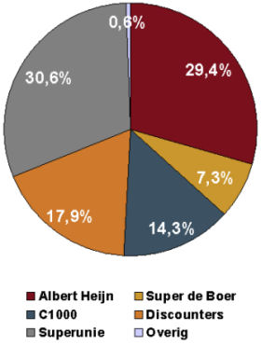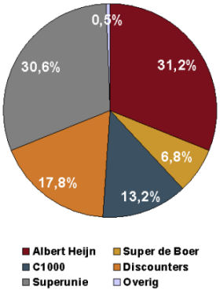
bron: IRI

In het jaar 2007 wordt de omzet van supermarkt C1000 geschat op 4.004 miljoen Euro. De totale omzet van de supermarkten in Nederland groeit in 2008 ten opzichte van 2007 met 6%. Voor 2008 streeft C1000 naar een marktaandeel van 15%.
A
Bereken de totale omzet van de Nederlandse supermarkten in 2007.
Antwoord:

B
Bereken met hoeveel procent de omzet van C1000 in 2008 moet toenemen ten opzichte van 2007 om een marktaandeel te behalen van 15%. (antwoord in 1 decimaal nauwkeurig).*
Antwoord:

C
Bereken met hoeveel procent de omzet van C1000 in 2008 is veranderd ten opzichte van 2007. (antwoord in 1 decimaal nauwkeurig).*
Antwoord:

*(formule: nieuw-oud/oud * 100%)

